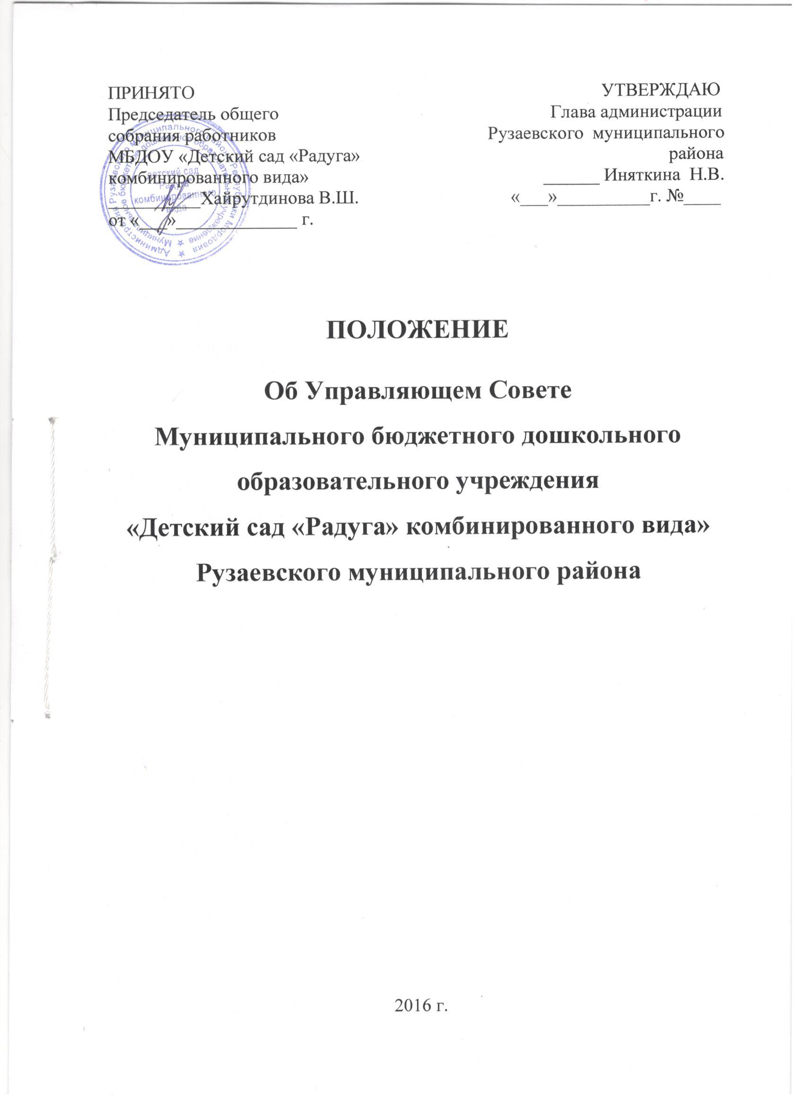

I. Общие положения

1.1. Настоящее Положение об Управляющем Совете МБДОУ «Детский сад «Радуга» комбинированного вида» (далее – Управляющий Совет) определяет порядок создания и деятельности Управляющего Совета в МБДОУ «Детский сад «Радуга» комбинированного вида» (далее – Учреждение).
1.2. Управляющий совет состоит из представителя Учредителя, представителя родителей (законных представителей) воспитанников Учреждения, работников Учреждения, директора Учреждения, кооптированных членов (по согласованию).
1.3. Управляющий Совет действует на основании Закона Российской Федерации от 29.12.2012 г. № 273-ФЗ «Об образовании в Российской Федерации», иных нормативно - правовых актов об образовании, Устава Учреждения, настоящего Положения.
1.4. Деятельность членов Управляющего Совета основывается на принципах добровольности участия в его работе, коллегиальности принятия решений, гласности.
II. Задачи и компетенция Управляющего Совета
2.1. Управляющий совет Учреждения компетентен в вопросах:
- повышения качества дошкольного образования в Учреждении;
- повышения эффективности финансово-экономической деятельности Учреждения, системы мер стимулирования труда его работников;
- содействия созданию в Учреждении оптимальных безопасных условий и форм организации образовательного процесса;
- определения порядка распределения стимулирующих выплат, вносит рекомендации по распределению стимулирующих выплат непедагогическому персоналу;
- решения вопросов о внесении предложений в соответствующие органы о присвоении почетных званий работникам Учреждения, представлении педагогических и других работников Учреждения к наградам и другим видам поощрений;
- контроля за соблюдением надлежащих условий обучения, воспитания и труда в Учреждении;
- рационального расходования финансовых средств Учреждения;
- внесения изменений и дополнений в Устав с последующей передачей указанных изменений и дополнений Учредителю на рассмотрение и утверждение;
- рассматривания жалоб родителей (законных представителей) на действия (бездействия) педагогического и административного персонала Учреждения;
- иная компетенция, не противоречащая действующему законодательству Российской Федерации, Республики Мордовия, нормативно-правовым актам Рузаевского муниципального района, Уставу Учреждения.
III. Структура и порядок формирования Управляющего Совета
3.1. Общее количество членов Управляющего совета, избираемых из числа родителей (законных представителей) воспитанников, не может быть меньше 1/3 и больше 1/2 общего числа членов Управляющего совета. Количество членов Управляющего совета из числа работников Учреждения не может превышать 1/3 общего числа членов Управляющего совета. При этом не менее чем 2/3 из них должны являться педагогическими работниками Учреждения.
3.2. Общая численность членов Управляющего Совета составляет 11 человек.
3.3. Члены Управляющего Совета из числа родителей (законных представителей) воспитанников избираются из членов Родительского комитета структурных подразделений простым большинством голосов.
3.4. Члены Управляющего Совета из числа работников Учреждения избираются на общем собрании работников Учреждения.
3.5. Руководитель Учреждения после получения списка избранных членов Совета извещает об этом учредителя и членов Совета в трехдневный срок.
IV. Организация деятельности Управляющего Совета
4.1. Вопросы порядка работы Управляющего Совета Учреждения, не урегулированные Уставом Учреждения, настоящим Положением, определяются регламентом работы Управляющего Совета.
4.2. Организационной формой работы Управляющего Совета являются заседания. Управляющий совет заседает не реже, чем один раз в месяц.
4.3. Управляющий совет на первом заседании избирает из своего состава председателя и секретаря. Директор Учреждения, представители работников, представитель Учредителя не могут быть избраны председателем Управляющего совета. Председатель Управляющего совета организует и ведёт его заседания, секретарь собрания ведёт протокол заседания и оформляет решения. Заседание Управляющего совета правомочно, если на нем присутствует более половины членов Управляющего совета.
4.4. Решение Управляющего совета считается принятым, если за него проголосовало более половины присутствующих.
4.5. Решения Управляющего Совета оформляются протоколом, который подписывается председателем и секретарем Управляющего Совета Учреждения.
4.6. Организационно-техническое обеспечение деятельности и делопроизводство Управляющего Совета возлагается на администрацию Учреждения (в случае необходимости – при содействии Учредителя).
V. Обязанности и ответственность Управляющего Совета и его членов
5.1. Управляющий Совет несет ответственность за своевременное принятие и выполнение решений, входящих в его компетенцию. Руководитель учреждения вправе самостоятельно принимать решение по вопросу, входящему в компетенцию Управляющего Совета, в случае отсутствия необходимого решения Управляющего Совета по данному вопросу в установленные сроки.
5.2. Учредитель вправе распустить Управляющий Совет, если Управляющий Совет не выполняет свои функции, определенные Уставом и иными локальными актами учреждения, или принимает решения, противоречащие действующему законодательству Российской Федерации, уставу и (или) иным локальным актам учреждения.
5.3. Член Управляющего Совета выводится из его состава по решению Управляющего Совета в следующих случаях:
- по желанию члена Управляющего Совета, выраженному в письменной форме;
- при отзыве представителя Учредителя;
- при увольнении директора, работников Учреждения (если они не могут быть кооптированы/или не кооптируются) в состав Управляющего Совета после увольнения);
- в случае совершения противоправных действий, несовместимых с членством в Управляющем Совете;
- при выявлении следующих обстоятельств, препятствующих участию члена Управляющего Совета в работе Управляющего Совета: лишение родительских прав, судебный запрет заниматься педагогической и иной деятельностью, связанной работой с детьми, признание по решению суда недееспособным/ограниченно дееспособным, наличие неснятой или непогашенной судимости за совершение преступления.
5.4. Члены Управляющего Совета, в случае принятия решений, влекущих нарушения законодательства Российской Федерации, несут ответственность в соответствии с законодательством Российской Федерации.

